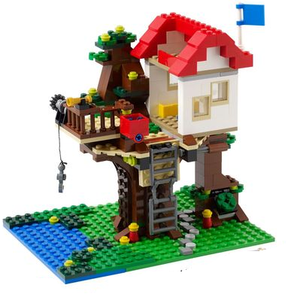
Przedszkole Miejskie Nr 8 w Mielcu
„Artystyczna Ósemeczka”
zaprasza dzieci do udziału
w międzyprzedszkolnym konkursie konstrukcyjnym pod hasłem:

„DOM, W KTÓRYM CHCĘ ZAMIESZKAĆ”

Celem konkursu jest promowanie zainteresowań konstrukcyjnych dzieci
oraz rozwijanie ich weny twórczej, pomysłowości,
ekspresji plastycznej i kreatywności
a także budowanie pewności siebie i wiary we własne siły i możliwości.

REGULAMIN KONKURSU:
- Konkurs jest skierowany do dzieci 5,6- letnich ze wszystkich mieleckich przedszkoli.
- Konkurs będzie się odbywał w dwóch etapach.
I etap:
- Każdy uczestniksamodzielnie w domu wykonuje pracę nt. „Dom, w którym chcę zamieszkać”z wykorzystaniem klocków Lego, Cobi itp.
- Rodzic robi 1zdjęcie budowlii wysyła na adres mailowy przedszkola do którego uczęszcza dziecko.
- Etap pierwszy trwa do 1.03.2021
- Przedszkole na etapie wewnętrznego konkursu – wybiera 2 uczestników, którzy wykonali najciekawsze prace, a następnie 2 fotografie „domów”wysyła na adres mailowy PM – 8 „Artystyczna Ósemeczka”: przedszkole8@miasto.mielec.pldo dnia: 5.03.2021
- Do każdej fotografii budowli należy przygotować metryczkę:
- imię i nazwisko dziecka
- wiek dziecka
- nazwa placówki
- adres mailowy na który należy wysłać dyplom
- zgoda rodzica/opiekuna prawnego (załącznik nr1)

II etap w PM – 8:
- Jury powołane przez organizatora wyłoni 3 prace, za które zostaną przyznane nagrody: I, II, III miejsce.
- Pozostałym uczestnikom z II etapu zostaną przyznane wyróżnienia
i dyplomy za udział w konkursie, które zostaną wysłane na podany adres mailowy.
- Uczestnikom z I etapu zostaną wysłane dyplomy na adres mailowy macierzystego przedszkola.
- Jury oceniać będzie:samodzielność i wenę twórczą autora, oryginalność projektu i estetykę wykonania oraz zgodność z tematyką.
- Rozstrzygnięcie konkursu nastąpi: 17.03.2021wyniki zostaną opublikowane na stronie: przedszkole8.mielec.pl
- Przedszkole Miejskie Nr8 „Artystyczna Ósemeczka” zorganizuje wystawęfotografii „domów” zgłoszonych do II etapu konkursu.
- Dodatkowe informacje można uzyskać pod nr telefonu 17 787 4740
Koordynator konkursu: Małgorzata Herula

ZAPRASZAMY DO WZIĘCIA UDZIAŁU W KONKURSIE!

